**Reto 1_Proyecto Festejos**

1. **Icono de aplicación.**

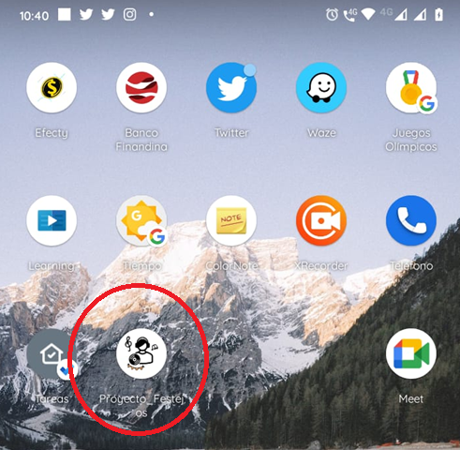

1. **Layout, menus, icono, colores, botones con evento.**

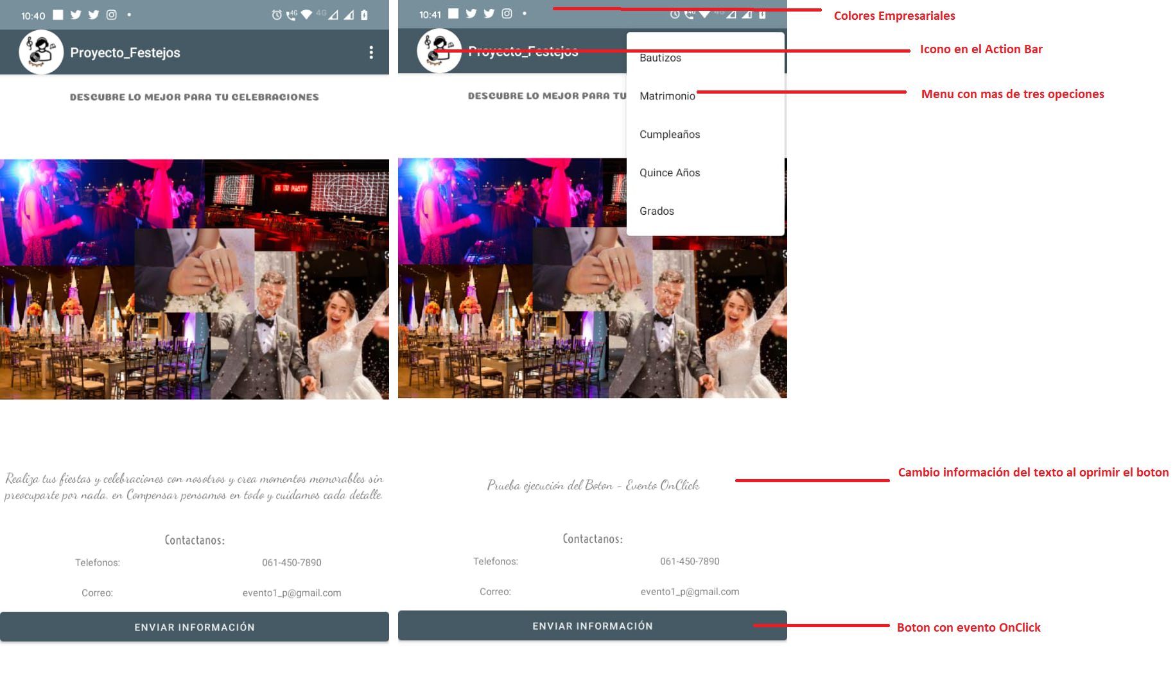

1. **Pantallas adicionales con menús, botones, cajas de texto.**

